weber.tec Superflex more, Kunststoffmodifizierte Bitumen‑Dickbeschichtung

Saint-Gobain Weber

Eigenschaften

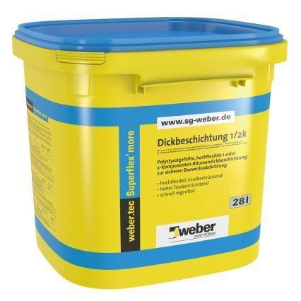

GTIN:

4011361169189

HAN:

314033

Eigenschaften

flexibel, frühregenfest, rissüberbrückend, streich- und spachtelfähig